**Далее установим и настроим WIREGUARD**

**Машина RTR-L**

**ВАЖНО ПОСЛЕ УСТАНОВКИ ПАКЕТОВ НЕОБХОДИМО УБРАТЬ И ОТКЛЮЧИТЬ ДОБАВЛЕННЫЙ ИНТЕРФЕС.**



Создаём директорию для wireguard.



Зайдём в эту директорию.



Проверянм наличие чего либо в директории. Должно быть пусто.



Задаём ключи для SRV



Проверяем, должны появится заданные ключи.



Зададим ключи для CLI.



Проверим.

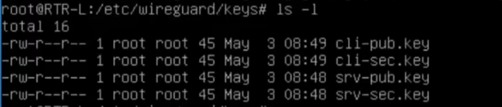

Далее пропишем ключи в файл конфигурации(этой же командой мы его и создаём).



Переходим в этот файл.



И настраиваем его. (адрес можно указать любой)(порт VPN тот который мы указали ранее 12345 ) Адрес 172.16.103.0 это подсеть WEB-R и RTR-R

Файл должен выглядеть примерно так.

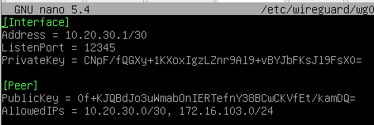

Проверим правильность наших настройки.(есть вероятность перепутать ключи)

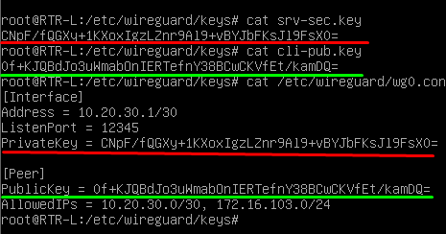

Теперь запустим наш сервис.



Проверим.

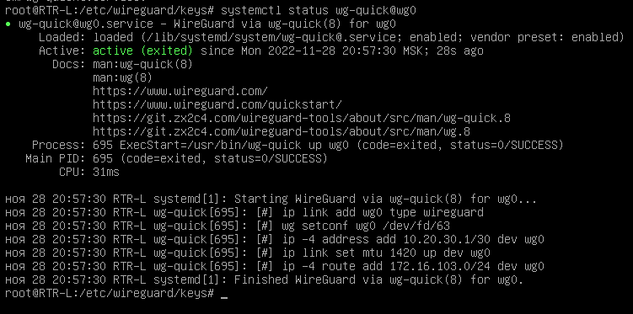

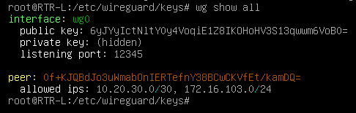

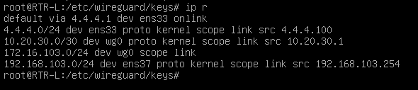

Далее перейдём на RTR-R





Зайдём на RTR-L.

Перекинем на RTR-R с RTR-L ключи по SSH.

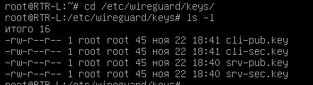

Передаём ключи на RTR-R



5.5.5.100 (это адрес RTR-R)

Проверяем на RTR-R



Перекидываем ключи в наш файлик.



Заходим в файлик.



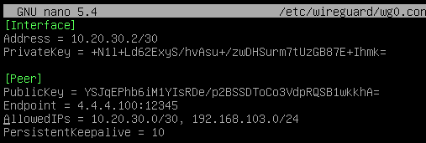

Настройки будут аналогичны как и на RTR-L

Добавим команду для поддержки тунеля она будет посылать пинги каждые 10 сек чтобы тоннель не отключался. (красным подчёркнута)

192.168.103.0 подсеть SRV RTR-L WEB- L

Проверим ключи. Сравним их

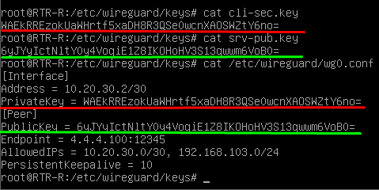

Запустим наш сервис.



Проверим работоспособность.

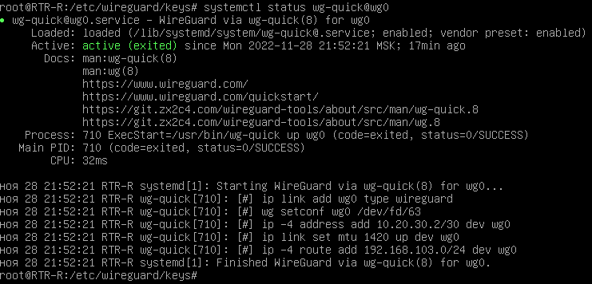

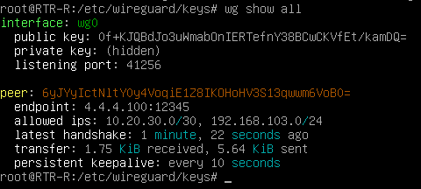

WEB-L и WEB-R должны пинговать другдруга.